Курсовая работа  
**.NET Framework**

Прохоренков Александр 2022г.

**Содержание:**

1. Введение
2. Постановка задачи
3. Требования к функциональным характеристикам системы
4. Требования к техническим и программным характеристикам
5. Проектирование системы
6. Тестирование и отладка программы
7. Руководство пользователя

**1.Введение**

В настоящее время множество лишних файлов храниться на вашем компьютере. Многие задачи, в том числе и текущую лаконичней выполнять, используя Windows Forms. В данном примере мы рассмотрим решение с помощью .Net Framework. Программа должна искать файлы на компьютере, иметь простой понятный интерфейс и оперировать с файлами.

**2.Постановка задачи**

**Решаемая задача:** реализовать менеджер очистки.

**Требуемые функции:** чистка компьютера от лишних файлов.

**Решаемая задача:** реализовать пользовательский интерфейс.

**Требуемые функции:** графическое представление файлов компьютера.

**Решаемая задача:** реализовать поиск и удаление файлов компьютера используя пользовательский интерфейс.

**Требуемые функции:** удаление файлов хранящихся в компьютере на основе информации вносимой через пользовательский интерфейс.

**3.Требования к функциональным характеристикам системы**

**МИНИМАЛЬНЫЕ:**

Процессор: 1 ГГц

OС: 32-bit Windows 7

Оперативная память: 512 MB

**Место на диске:** 4,5 GB

**4.Требования к техническим и программным характеристикам**

Требования к техническим характеристикам обуславливаются тем, что для полноценного функционирования системы необходимо наличие специализированного программного обеспечения. На основе которого и определяются минимальные и рекомендуемые требования к техническим нормам, необходимым для работы системы.

* Microsoft .NET Framework 4

**Поддерживаемые операционные системы:**

* Windows 11 64-bit
* Windows 10 32-bit и 64-bit
* Windows 8.1 32-bit и 64-bit
* Windows 8 32-bit и 64-bit
* Windows 7 32-bit и 64-bit

**5. Проектирование системы**

Проектирование интерфейса.

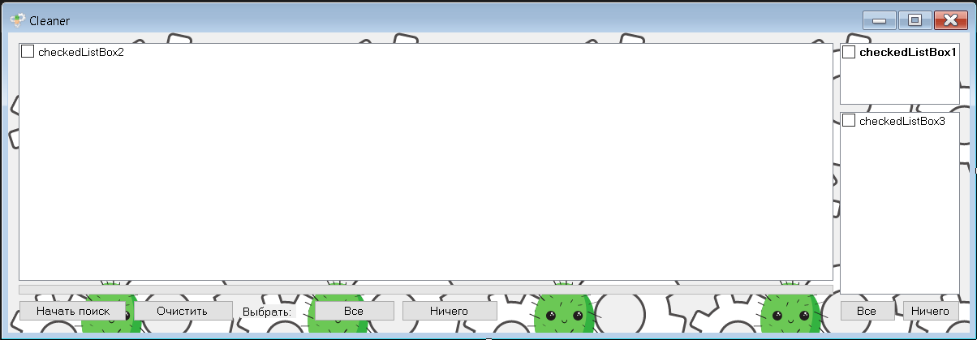

Учитывая необходимый программный функционал я решил что рациональнее всего будет использовать CheckedListBox для графического представления файлов на компьютере.  
В левом списке - найденные файлы, в правом верхнем списке - все устройства хранения данных присутствующие на компьютере, а в правом нижнем списке – все возможные типы файлов, которые может найти программа.

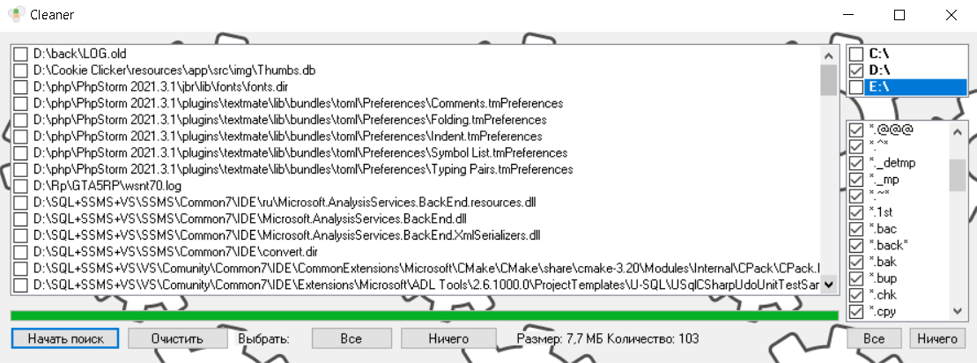

**6. Тестирование и отладка программы**

Компилятор не выдал ни единой ошибки.  
Чтение из компьютера не требует отладки, так как не выдало ошибок при проверке.

Удаления файлов из компьютера не требует отладки, так как не выдало ошибок при проверке.

**7. Руководство пользователя**

При запуске программы нас встречает стартовая форма, тут ми можем прописать программу в автозапуск (жёлтый прямоугольник), узнать куда писать в случае проблем и вопросов (синий прямоугольник) и кнопка запуска формы на которой и происходит очистка (красный прямоугольник)

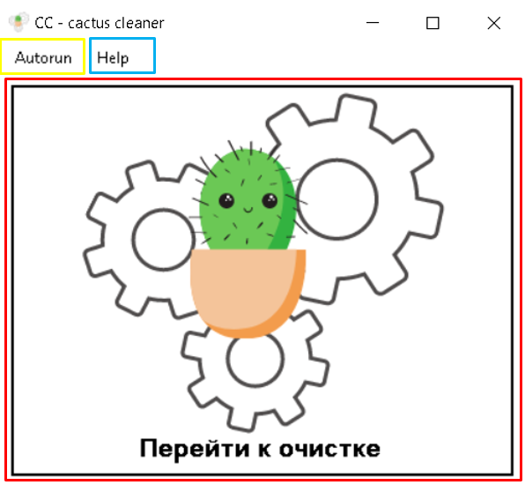

Далее нужно выбрать устройства на которых будет идти поиск (красный прямоугольник).

Выбрав нужный вам диск, выбираем типы файлов (жёлтый прямоугольник).

Чтобы начать поиск нажмите кнопку начать поиск (синий прямоугольник).

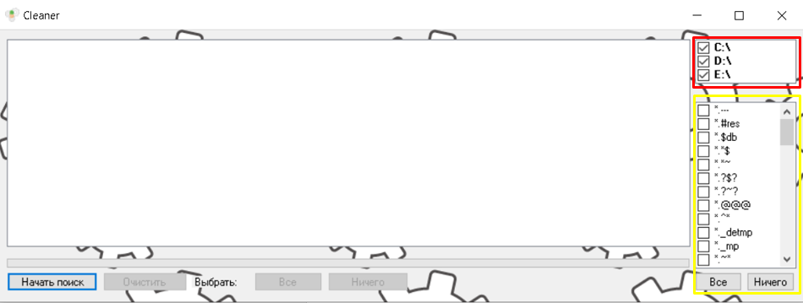

Чтобы выбрать файл нажмите левой кнопкой мыши слева от пути файла.

Выбрав нужный вам элемент, вы можете удалить его кнопкой очистить (выделено красным прямоугольником).

